- git clone
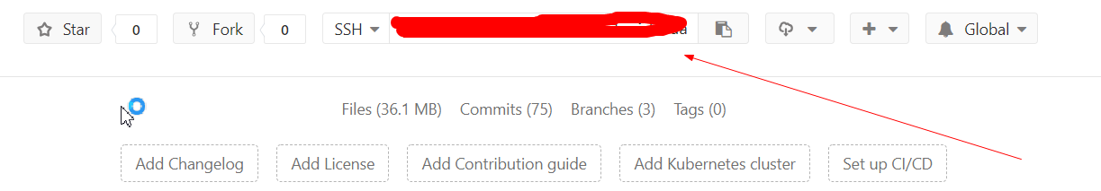

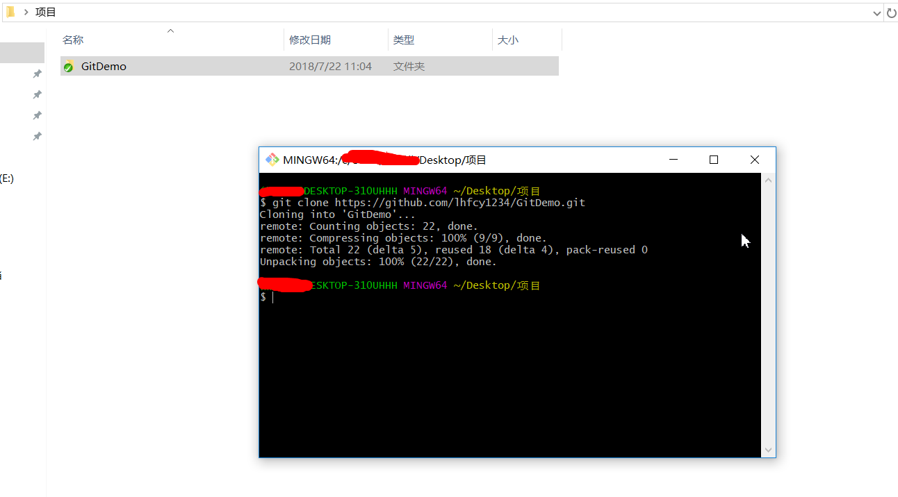
进入一个分支 设置忽略文件 File ->setting->version control -> ignored files
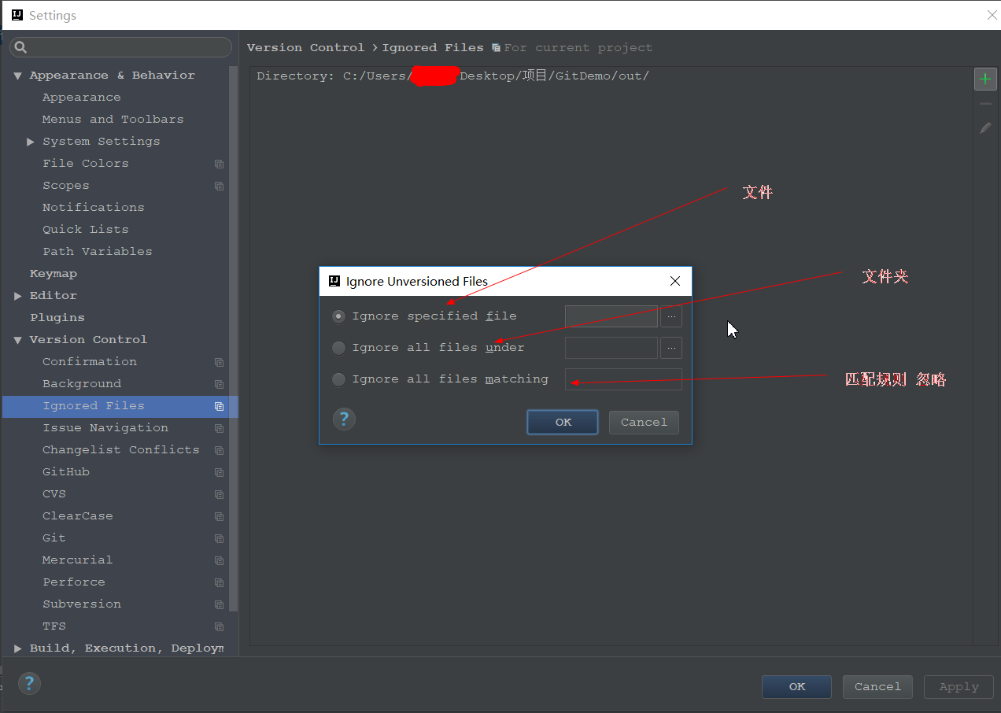
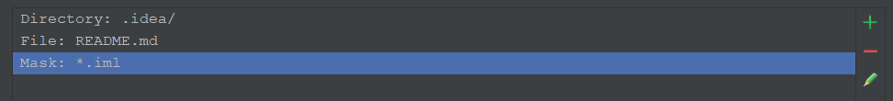
A 没有分支-> 新建并切换分支
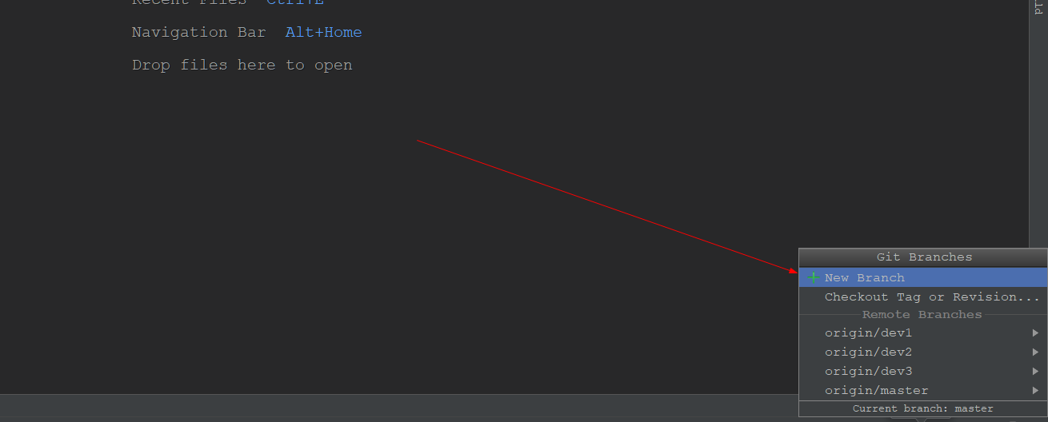

同步分支至远程
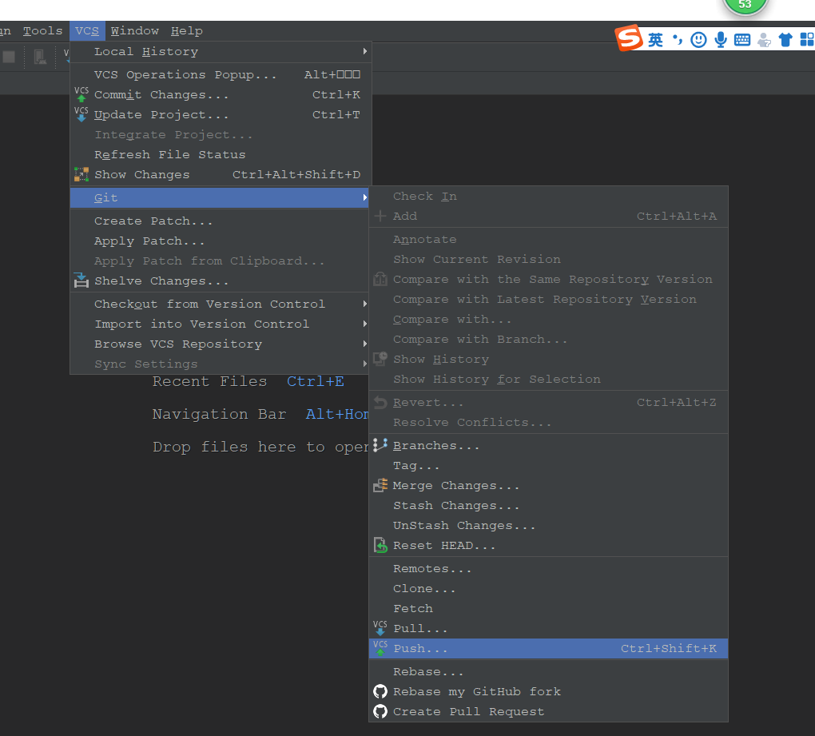
B 如果有，直接clone成本地分支并切换
